**«Ақмола облысындағы кәмелетке толмағандар арасындағы суицидтер превенциясы бағдарламасы аясында өткен вахтерларды оқыту бойынша психологиялық есебі»**

Өндіріс орта мектебінде 23.01.2018 жылы вахтерлардың екінші және 29.01.2018 жылы үшінші вахтерларды оқыту сабағы жүргізілді. Бұл сабаққа мектеп директоры және 12 мұғалім қатысты. Оқыту барысында қаралған тақырыптың бірі «Суицид мәселесінің ауқымы мен қауіп факторлары» және екінші тақырып «Қауіп-қатер тобына жататын балаларға көмек көрсетудегі оқытушы рөлі». Барлық мұғалімдер қатысты.

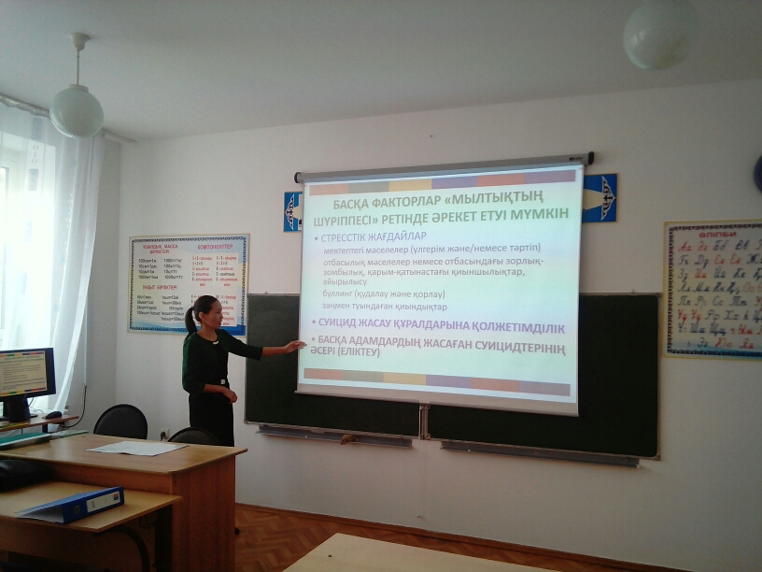

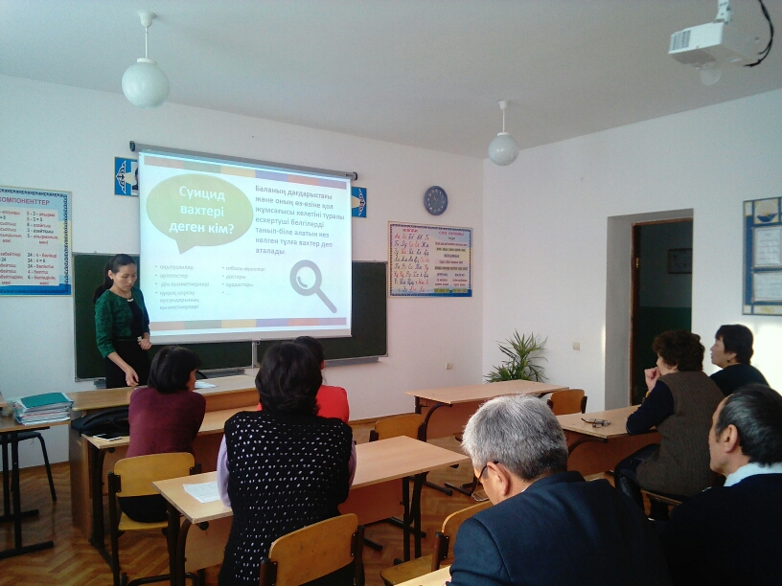

**Мектеп директоры: Байдаулетова Р. Е**

**Мектеп педагог-психологы: Абдибаева А. Н.**

**«Ақмола облысындағы кәмелетке толмағандар арасындағы суицидтер превенциясы» бағдарлама аясында оқытылған вахтерлар туралы**

**АКТ**

|  |  |  |  |  |
| --- | --- | --- | --- | --- |
| **№** | **Қала** | **Мектеп** | **Оқытылған вахтер саны** | **Көмек берген вахтер саны** |
|  | Ақмола облыс | Өндіріс орта мектебі | 13 |  |

**Мектеп директоры: Байдаулетова Р. Е**